Månedsrapport for februar
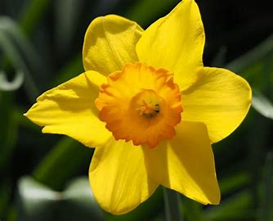
og
månedsplan mars og april
Evaluering av  februar | Vi har fortsatt med tema verdensrommet.  Vi har laget små jordkloder med lys i.  Har hatt fellessamling med tema månen, vi snakket om første mann på månen og fikk se en filmsnutt av apollo 11 som landet på månen.  Vi har markert samenes dag 6 februar med fellessamling, det ble vist bilder og konkreter knyttet til samenes kultur.  Mandag 12 februar hadde vi bollemandag der vi koste oss med boller med krem.  Torsdag 22 februar var det karneval i barnehagen. Hele dagen var en fest. Vi hadde stasjoner med plastelina, stolleken, smakstest, lage egne masker, disko og limbo konkurranse. I fellessamlingen sang vi, hadde konkurranse om hvem som kunne skifte bleie raskest. Alle barna fikk vise seg frem med dans til musikk. Det var en god stemning med mye moro. Vi gikk i parade ned gjennom grått bygg. Vi sang (masken på) med instrumenter og fine kostymer. Småbarna var helt målløse av beundring når 60 barn sang og danset. Det ble pølser og eplejuice til lunsj. Vi avsluttet dagen med kino (Kardemomme by).  Vi har hatt gym og masse lek denne måneden.  Temaet verdensrommet avsluttes, og vi går inn i nytt tema.
Tema og innhold for mars og april | 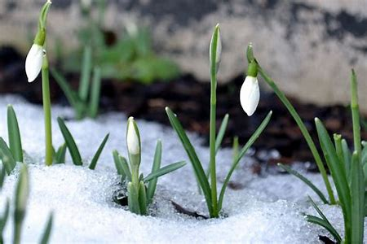  Tema: Vår  Sone: dramarommet  Sosialt mål: vente på tur.  Grønt mål: plukke søppel  Fagområde: Antall, rom og form.  Det handler om å oppdage, utforske og skape strukturer og hjelper barna til å forstå sammenhenger i naturen, samfunnet og universet.  Natur, miljø og teknologi.  Barnehagen skal legge til rett for at barna kan få et mangfold av naturopplevelser og få oppleve naturen som arena for lek og læring. Barnehagen skal legge til rette for at barna kan forbli nysgjerrige på naturvitenskapelige fenomener, oppleve tilhørighet til naturen og gjøre erfaringer med bruk av teknologi og redskaper. Vi skal gi barna tid tog anledning til å stille spørsmål, reflektere og lage egne forklaringer på problemstillinger, og til å delta i samtaler om det de har erfart og opplevd. Vi skal synligjøre naturfenomener og reflektere sammen med barna om sammenhenger i naturen. Rammeplanen for barnehagen 01.08.2017.  Vi starter forberedelse til påske, vi sår frø, snakker om hva årstiden bringer av endringer i naturen, vi leter etter vårtegn. Vi skal lage påskepynt og fortsette med vår faste ukeplan.  Det vil bli tur, bjørnebande, aktiviteter, varmmat og gym.  Det skjer mye spennende i naturen og vi gi tid til undring og utforskertrangen til barna.
Bursdager | Hipp, hipp, hurra for;  18. mars Alf 6 år.  19. mars Ronav 6 år.  23. mars Freya 6 år.  6 april Liam 6 år.  21. april Sofie D 6 år.
Informasjon | 21. mars Påskesamling og påskelunsj  22. mars Påskegudstjeneste i Hinna kirke  27. mars ½ dag vi stenger kl 12.00  Tirsdag 2. april planleggingsdag  Det jobbes med overføringsskjema til skole, dere vil få et i papirform første uken i mars, som dere skal se over og kommentere signering digitalt.  Uke 11 og 12 Kristine skal i praksis.
Hilsen Line, Aissato, Kristin og Kristine

